**Извлечение записей**

1. Select * from emp
2. Подмножества строк
   1. Select * from emp where deptno = 10
   2. Select * from emp where deptno = 10 or comm is not null or sal <= 2000 and deptno = 20
   3. Select * from emp where (deptno = 10 or comm is not null or sal <= 2000) and deptno = 20
3. Задание столбцам значимых имён
   1. Select sal as salary, comm as commission from emp
4. Обращение к столбцу в предикате WHERE по его псевдониму
   1. Select * from ( select sal as salary, comm as commission from emp) x where salary < 5000
5. Конкатенация значений столбцов
   1. Select ename ||’ WORKS AS A ‘||job as msg from emp where deptno = 10
6. Использование условной логики в операторе SELECT
   1. 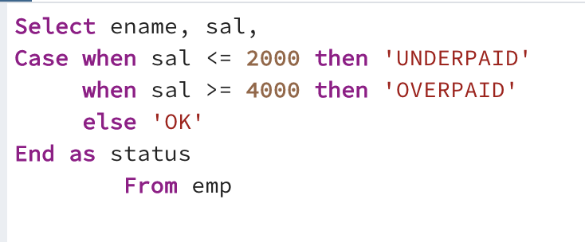
7. Ограничение числа возвращаемых строк
   1. Select * from emp limit 5
8. Извлечение из таблицы произвольных записей
   1. Select ename, job from emp order by random() limit 5
9. Работа с NULL
   1. Select * from emp where comm is null
   2. 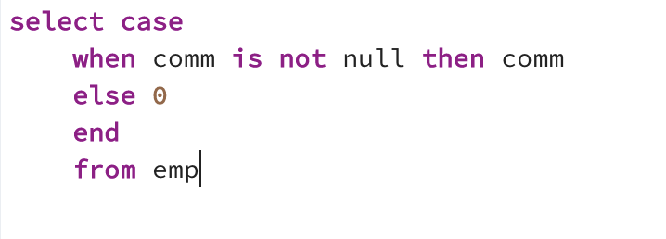
10. Поиск по шаблону
    1. Select ename, job from emp where deptno in (10, 20)
    2. 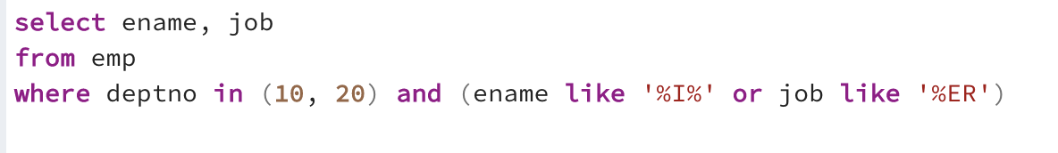
11. Возвращение результатов запроса в заданном порядке
    1. 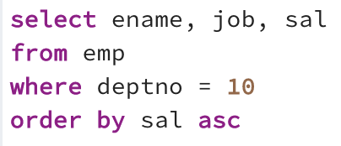
    2. 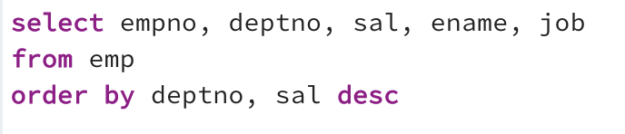
    3. 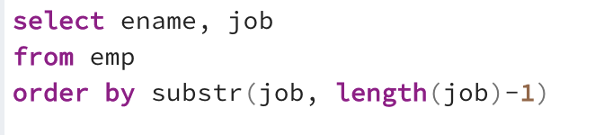
12. Обработка значений NULL при сортировке
    1. 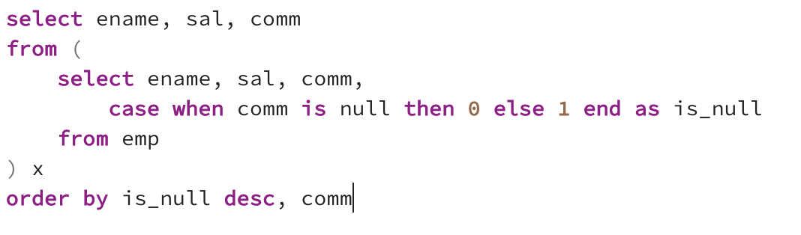
13. Сортировка по ключу, зависящему от данных
    1. 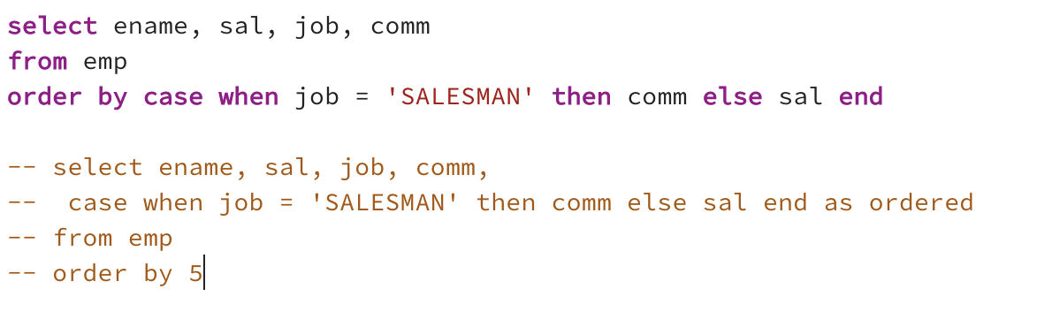

Задание на урок:

1. Выполнить скрипт_поликлиника.sql
2. Извлечь все записи из таблицы Приём у пациента с номер карты 1
3. Извлечь все записи из таблицы Приём у пациентов посещавших врача с кодом 3, с не пустым вторым симптомом или первым симптомом слабость вместе с третьим пустым
4. Вывести всё содержимое таблицы Приём, так чтобы столбцы назывались с большой буквы и без символа нижнего подчёркивания
5. Вывести все записи таблицы Приём и поставить условие на переименованный столбец симптом1 на первыйСимптом = ‘насморк’
6. Вывести все записи таблицы Приём одним столбцом в формате ‘Пациент номер_карты посетил врача код_врача дата_осмотра в время_приема с симптомом симптом1’
7. Вывести все записи таблицы Прием с заполненными пустыми столбцами симптом2 и симптом3 согласно алгоритму: если null то вывести безСимптома
8. Вывести последние 3 записи из таблицы Прием
9. Вывести все записи таблицы Прием, в которых симптом1 начинается на букву «г» или код болезни из списка [1,3]
10. Вывести все записи таблицы Прием, отсортированные по дате осмотра от самых недавних до самых старых и далее по времени приема
11. Вывести все записи таблицы Прием и отсортировать по алгоритму: сначала идут записи только с одним первым заполненным симптомом, далее с первыми двумя заполненными симптомами и далее со всеми заполненными симптомами